S: Установите соответствие между заштрихованными фигурами и определенными интегралами, которые выражают площади этих фигур
L1: 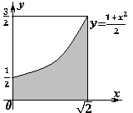
L2: 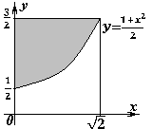
L3: 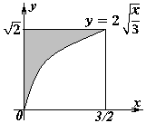
L4: 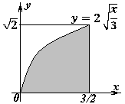
L5:
L6:
R1: 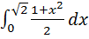
R2: 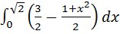
R3: 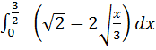
R4: 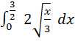
R5: 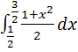
R6: 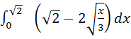
I: (8)
S: Установите соответствие между заштрихованными фигурами и определенными интегралами, которые выражают площади этих фигур
L1: 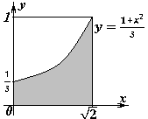
L2: 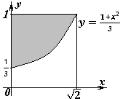

L3: 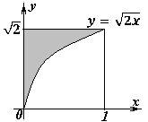

L4: 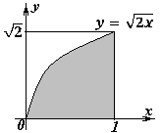

R1: 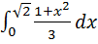
R2: 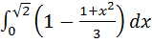
R3: 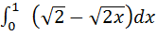
R4: 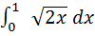
R5: 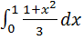
R6: 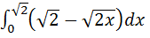
I: (9)
S: Установите соответствие между заштрихованными фигурами и определенными интегралами, которые выражают площади этих фигур
L1: 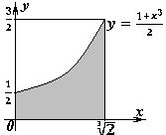

L2: 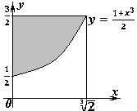

L3: 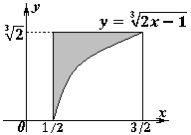

L4: 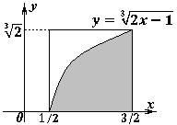

R1: 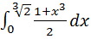
R2: 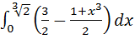
R3: 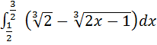
R4: 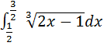
R5: 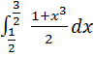
R6: 